Ein neues Kapitel in der HELLER Markenstory
HELLER auf der EMO Hannover 2025 – „Experience sparks Intelligence“
Die Gebr. Heller Maschinenfabrik GmbH blickt auf mehr als 130 Jahre Erfolgsgeschichte zurück. Was einst als Handwerksbetrieb begann, hat sich über Generationen hinweg zu einem international führenden Anbieter von CNC-Werkzeugmaschinen entwickelt. Doch das Jahr 2025 markiert einen Wendepunkt, der weit über technologische Fortschritte hinausgeht. Auf der EMO Hannover präsentiert sich HELLER mit einer neuen Markenidentität, die auf den Claim „Experience sparks Intelligence“ baut. Diese Botschaft bringt auf den Punkt, wie das Unternehmen seine historische Erfahrung mit neuester Intelligenz verbindet, um aus klassischem Maschinenbau intelligente Produktivitätssysteme zu formen. Erfahrung wird so zu einem Katalysator für die Zukunft – eine Zukunft, in der Automatisierung, digitale Services und Künstliche Intelligenz nicht nur Schlagworte sind, sondern konkrete Wettbewerbsvorteile schaffen.
Dr. Thorsten Schmidt, CEO von HELLER, fasst die neue Ausrichtung prägnant zusammen: „Maschinenbau war gestern. Heute geht es darum, wie wir Erfahrung, Technologie, Automatisierung und digitale Intelligenz so verknüpfen, dass daraus ein echter Mehrwert für unsere Kunden entsteht. Wir wollen gemeinsam mit unseren Partnern eine Fertigung gestalten, die nicht nur produktiv ist, sondern intelligent und zukunftssicher.“

Strategische Bedeutung der EMO 2025
Die EMO Hannover ist seit jeher die Leitmesse des internationalen Maschinenbaus. Für HELLER bedeutet die Teilnahme 2025 jedoch mehr als nur eine Präsentationsfläche. Sie ist der Startpunkt einer neuen Markenstrategie, ein Meilenstein auf dem Weg vom Maschinenbauer zum ganzheitlichen Lösungsanbieter. Die EMO ist der Ort, an dem die Transformation sichtbar wird – sichtbar in den Maschinen, in den Automatisierungslösungen, in den digitalen Services, aber vor allem auch in der Haltung, mit der HELLER auftritt. Das Unternehmen zeigt, dass es bereit ist, Verantwortung zu übernehmen und die Branche aktiv in die Zukunft zu führen.
Thorsten Schmidt bringt es auf den Punkt: „Mit ‚Experience sparks Intelligence‘ zeigen wir, dass HELLER weit mehr ist als ein Maschinenbauer. Wir verstehen uns als Partner für Produktivität, als Treiber von Innovation und als Begleiter unserer Kunden in eine intelligente Zukunft. Diese Haltung prägt unseren Auftritt auf der EMO – und darüber hinaus.“
Maschinen und Automatisierung – die Symbiose aus Präzision und Effizienz
Ein zentrales Highlight des Messeauftritts ist die HF 3500 in Kombination mit der neuen Roboterzelle RP4. Dieses System steht beispielhaft für die Philosophie von HELLER, Automatisierung nicht als komplizierte Zusatzfunktion, sondern als integralen Bestandteil moderner Fertigung zu begreifen. Dank Multibatch-Fähigkeit und einem intuitiven Teach-Konzept lassen sich unterschiedlichste Werkstücke flexibel einrichten, ohne dass spezielles Roboter-Know-how erforderlich wäre. Der integrierte digitale Zwilling unterstützt den Bediener bei der Einrichtung und simuliert Prozesse, noch bevor sie real ausgeführt werden. Die Folge: Rüstzeiten verkürzen sich, Fehlerquellen werden minimiert, und selbst mannlose Schichten oder ein autonomer Wochenendbetrieb werden möglich. Thorsten Schmidt hebt hervor: „Unsere Kunden stehen unter enormem Druck. Sie müssen immer komplexere Bauteile fertigen, in kleineren Losgrößen, mit kürzeren Lieferzeiten und zugleich bei Fachkräftemangel. Die HF 3500 mit RP4 ist unsere Antwort: eine Automatisierungslösung, die einfach, flexibel und wirtschaftlich ist.“
Neben der HF 3500 stellt HELLER mit der F 5000 ein weiteres technologisches Highlight vor. Dieses 5-Achs-Bearbeitungszentrum mit direkt angetriebenem Mill-Turn Drehtisch ist konzipiert für höchste Anforderungen, wie sie in der Luft- und Raumfahrt, im Maschinenbau oder in der Medizintechnik alltäglich sind. Dank ihrer Gabelkopfkinematik und der leistungsfähigen HSK-T-100 Motorspindel lassen sich selbst komplexeste Geometrien in nur einer Aufspannung bearbeiten. Das spart Zeit, erhöht die Prozesssicherheit und steigert die Präzision. Besonders innovativ ist das neu entwickelte Werkzeug-Regalmagazin mit Mobile-Rack, das das Rüsten revolutioniert. Werkzeuge werden satzweise vorbereitet und parallel zum laufenden Betrieb gewechselt. Auf diese Weise schrumpfen Nebenzeiten drastisch, während Bediener gleichzeitig entlastet werden. Die F 5000 demonstriert, wie HELLER technologische Komplexität in einen klaren Wettbewerbsvorteil verwandelt.

Digitale Lösungen – Intelligenz, die verbindet
Doch HELLER belässt es nicht bei Maschinen und Hardware. Auf der EMO 2025 präsentiert das Unternehmen ein umfassendes Portfolio digitaler und KI-gestützter Services, die den Betrieb seiner Maschinen auf ein neues Niveau heben. Mit dem Chatbot ASK.me stellt HELLER die erste intelligente Kommunikationsschnittstelle zwischen Mensch und Maschine vor. Ob bei der Instandhaltung, bei Fehleranalysen oder bei Statusabfragen – ASK.me versteht die Sprache der Bediener und liefert klare, kontextbezogene Antworten. Der Chatbot nutzt dabei das gesammelte Wissen von HELLER und seinen Anwendern und wird durch jede Interaktion klüger.
Ergänzt wird dies durch das HELLER Services Interface (HSI), das Transparenz entlang des gesamten Maschinenlebenszyklus schafft. Produktionsdaten werden nicht nur gesammelt, sondern mithilfe von KI ausgewertet und in verständlicher Form visualisiert – als Text, Diagramm oder Tabelle. So werden Optimierungspotenziale sichtbar, vorbeugende Wartung planbar und ungeplante Stillstände vermeidbar. Mit dem Kundenportal myHELLER haben Anwender zudem jederzeit Zugriff auf Ersatzteile, Serviceinformationen und den Überblick über den gesamten Maschinenpark – ortsunabhängig, intuitiv und effizient.
Auch die Assistenzsysteme SETUP-, PRODUCTION- und QUALITY-Assist zeigen, wie konsequent HELLER den Bediener in den Mittelpunkt stellt. Sie begleiten ihn entlang der gesamten Prozesskette – vom Rüsten über die Fertigung bis hin zur Qualitätssicherung. Damit wird nicht nur die Effizienz gesteigert, sondern auch die Sicherheit erhöht und die Qualität gesichert.

Die TOKN Area – Erlebnis, Dialog, Co-Creation
Ein besonderes Highlight des Messeauftritts ist die sogenannte TOKN Area. Sie ist weit mehr als eine Ausstellungsfläche – sie ist Erlebniswelt, Dialogplattform und Innovationslabor zugleich. Hier können Besucher live erleben, wie HELLER Prozesse vernetzt, Daten sichtbar macht und Kunden in die Entwicklung neuer Lösungen einbindet. In interaktiven Sessions werden CAD-Daten in digitale Zwillinge übertragen, Prozesse simuliert und Optimierungen getestet – noch bevor sie real umgesetzt werden. Damit wird deutlich, dass HELLER nicht nur Maschinen baut, sondern ein Partner ist, der gemeinsam mit seinen Kunden Zukunft gestaltet.
Thorsten Schmidt beschreibt die Bedeutung der TOKN Area so: „TOKN ist unser Schlüssel in die Zukunft. Hier zeigen wir, wie wir Technologie, Daten und Menschen verbinden. Kunden werden nicht nur Zuschauer, sondern aktive Mitgestalter. Das ist Co-Creation in Reinform.“

Die HELLER Suite – Exklusiver Raum für echte Gespräche
Parallel zu den Live-Demonstrationen auf dem Messestand eröffnet HELLER in Hannover die HELLER Suite. Sie ist bewusst als Rückzugsort für Entscheider gestaltet – stilvoll, ruhig und inspirierend. In einem Ambiente, das an exklusive Erlebniswelten erinnert, stehen nicht Maschinen oder Technik im Mittelpunkt, sondern der Mensch und der Dialog. Hier können Ideen entwickelt, Strategien diskutiert und Partnerschaften gefestigt werden. Mit der Suite setzt HELLER ein Zeichen: Zukunft entsteht nicht allein durch Technologie, sondern vor allem durch Vertrauen und echte Gespräche.

Ziele der Messebeteiligung
Mit der EMO 2025 verfolgt HELLER mehrere klare Ziele. Zunächst geht es darum, den neuen Markenkompass „Experience sparks Intelligence“ sichtbar und erlebbar zu machen. Kunden sollen die Transformation von HELLER spüren – nicht nur durch Maschinen und Services, sondern durch die gesamte Art des Auftritts. Darüber hinaus steht der Dialog auf Augenhöhe im Mittelpunkt. HELLER sucht nicht nach kurzfristigen Erfolgen, sondern nach langfristigen Partnerschaften. Schließlich dient die Messe auch der Leadgenerierung: Neue Kontakte, neue Projekte und neue Märkte sollen erschlossen werden.

Stimmen aus dem Unternehmen
Dr. Thorsten Schmidt, CEO: „Wir stehen für Präzision, Intelligenz und Partnerschaft. Mit unseren Neuheiten zeigen wir, dass wir die Herausforderungen der Fertigung von morgen nicht nur verstehen, sondern aktiv lösen. Automatisierung und Digitalisierung sind dabei kein Luxus, sondern die Basis für Zukunftsfähigkeit. Unsere Lösungen sind skalierbar, intuitiv und wirtschaftlich – genau das, was der Markt jetzt braucht. HELLER entwickelt sich – und unsere Kunden entwickeln sich mit uns. Wir gestalten gemeinsam eine vernetzte, intelligente Fertigung, die neue Maßstäbe setzt.“

Unser Standort auf der EMO
In Halle 12, Stand C 70 erleben Fachbesucher, wie HELLER digitale Intelligenz, Automatisierung und modernen Maschinenbau zusammenführt – für mehr Effizienz, Sicherheit und Produktivität in der Fertigung.
Bilder
Zu dieser Presseinformation stehen passende digitale Bilder in druckfähiger Auflösung bereit. Diese dürfen nur zu redaktionellen Zwecken mit Nennung der Quelle zu diesem Thema genutzt werden.

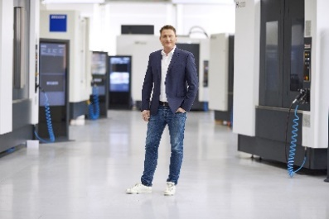 Quelle: Heller

B01_HELLER_EMO 2025
Dr. Thorsten Schmidt, CEO bei HELLER, macht deutlich: „Wir haben mit Maschinenbedienung, Wartung/Service und Produktionsplanung drei Themen im Fokus, die von der KI profitieren, was zur Produktivitätssteigerung bei unseren Kunden führen kann.“

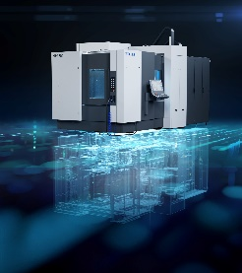 Quelle: Heller

B02_HELLER_EMO 2025
Digitale Lösungen von HELLER unterstützen entlang der gesamten Prozesskette.

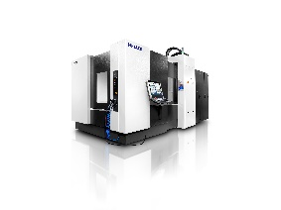 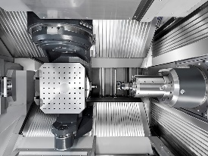 Quelle: HELLER
B03a,b_HELLER_EMO 2025
Auf der EMO 2025 zu sehen: das HELLER Fünfachszentrum HF 3500. Es zeichnet sich die durch Tischkinematik mit standardmäßig verbauten Gegenlagern sowie durch hohe Dynamik und kurze Nebenzeiten aus.

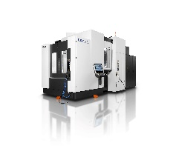 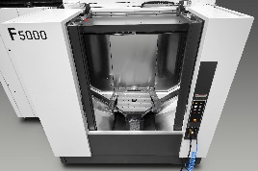 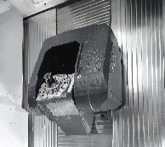 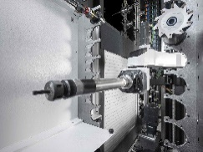 Quelle: HELLER
B04a,b,c,d_HELLER_EMO 2025
Mit Gabelkopfkinematik und Werkezugregalmagazin ausgestattet, ist das auf der EMO 2025 zu sehende HELLER Fünfachszentrum F 5000 besonders flexibel einsetzbar und beispielsweise hervorragend geeignet für Unter- und Hinterschnitte.

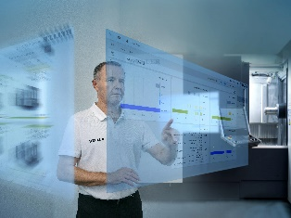 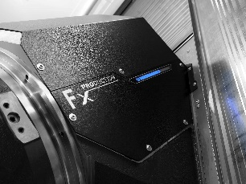 Quelle: HELLER
B05a,b_HELLER_EMO 2025
Digitale Lösungen gewinnen auch im industriellen Umfeld zunehmend an Bedeutung. Entsprechend gibt HELLER auf der EMO 2025 Einblicke in konkrete Anwendungen und die dahinterliegenden Konzepte.


HIER gibt es TEXT UND BILDER zum Download:

Über HELLER
HELLER wurde im Jahr 1894 in Nürtingen als kleiner Handwerksbetrieb gegründet. Heute entwickelt und produziert die global agierende Unternehmensgruppe mit rund 2100 Mitarbeitenden modernste CNC-Werkzeugmaschinen sowie komplette Fertigungssysteme für die Metallverarbeitung in zahlreichen Branchen. Zum Produktprogramm zählen flexibel konfigurierbare 4- und 5-Achs-Bearbeitungszentren und dynamische Fräs-Dreh-Bearbeitungszentren ebenso wie Sonder- und Projektmaschinen für die hochproduktive Serienfertigung. Ergänzt wird das Leistungsportfolio von HELLER um ein modulares Dienstleistungsangebot und erweiterte Lösungen zur Digitalisierung und Automatisierung der Produktion.
Fünf Produktionsstätten in Europa, Asien, Nord- und Südamerika gewährleisten die zuverlässige Belieferung aller Kunden. Darüber hinaus ist die weltweit agierende Unternehmensgruppe in allen wichtigen Märkten mit eigenen Vertriebs- und Serviceniederlassungen sowie qualifizierten Servicepartnern vertreten.

Pressekontakt
Gebr. Heller Maschinenfabrik GmbH
Marcus Kurringer
Leiter Marketing
Gebrüder-Heller-Straße 15, 72622 Nürtingen, Deutschland
Telefon: +49 7022 77-5683
marcus.kurringer@heller.biz; www.heller.biz

Bitte lassen Sie uns bei Veröffentlichung ein Belegexemplar zukommen. Vielen Dank.

